別紙

情報便インデックスの掲載コメントについて

下記例示の通り、情報便の外側封筒に御社名及びチラシの内容についてインデックスを作成しております。掲載例をご参考にコメントをご記入下さい。
- ご記入後、この用紙をメールまたはFAXにてご返送ください。
- 封入予定のチラシのサンプルも一緒にお願いいたします。

掲載例（外側封筒）

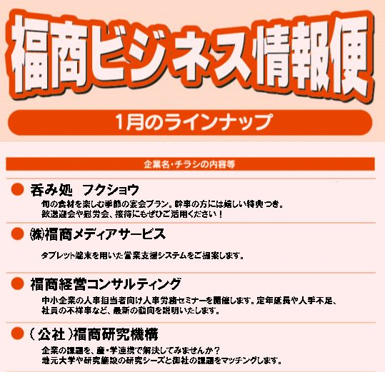

御社名

チラシの内容（７０文字程度まで）

ご担当者

ご返送先
福岡商工会議所 総合企画部 企画広報グループ 行
MAIL：fkkikaku@fukunet.or.jp
FAX ０９２－４７４－３２００

